
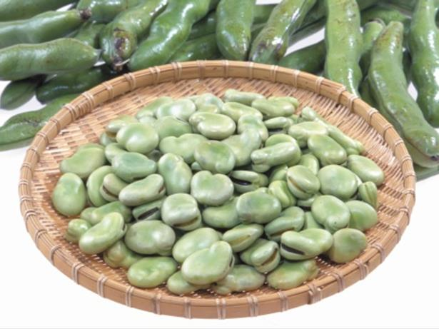
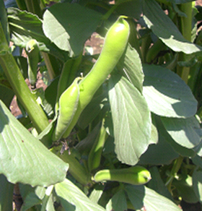
○初夏を告げる「そらまめ」
宮城県のそらまめは，仙南の村田町で昭和１０年代から栽培が始まったと言われており，今でも村田町や蔵王町で広く栽培されています。早い産地では，5月下旬から収穫が始まります。
宮城県の「そらまめ」は，京浜市場では「終わり初物」の産地として広く知られており，父の日頃の６月中旬～下旬に多く出回ります。
茹でるとほっこりとした味わいになるのが特徴です。マヨネーズとあえてサラダにするも良し，お酒の肴にするも良し！旬の味わいをぜひ，お試しください。

主な産地：村田町，蔵王町
○初夏を告げる「そらまめ」
宮城のそらまめは、仙南の村田町で昭和１０年代から栽培が始まったと言われており、今でも村田町や蔵王町で広く栽培されています。早い産地では、５月下旬から収穫が始まります。
宮城県の「そらまめ」は、京平市場では「終わり初物」の産地として広く知られており、父の日頃の６月中旬～下旬に多く出回ります。
茹でるとほっこりとした味わいになるのが特徴です。マヨネーズとあえてサラダにするも良し、お酒の肴にするも良し
初夏を告げる
そらまめ
「食材王国みやぎ」とは豊かな自然に育くまれた宮城の食の多彩さと質の高さを表す言葉です。
「食材王国みやぎ」のホームページには宮城の食に関する情報が盛りだくさん！是非一度ご覧下さい。
食材王国みやぎホームページ： http://www.foodkingdom-miyagi.jp/index.shtml
食材王国みやぎとは・・・
○美味しさには鮮度が命！
そらまめは鮮度が命。品質が落ちるのが早いので，使う分だけ購入してすぐに使い切ることが大切です。美味しさを保つためには莢付きのものを購入し，調理の直前に莢をむくようにしましょう！

○茹で方のポイント
たっぷりのお湯で１分半ほど茹でるのがちょうどよい加減です！岩塩などを少しつけて食すると，甘みが増して美味しく食べられます。

主な産地：村田町，蔵王町

主な産地 村田町、蔵王町

からお届けする、旬の食材情報！
公益財団法人宮城県学校給食会
宮城県農林水産部食産業振興課

